ČESKÁ ASTRONOMICKÁ SPOLEČNOST
sekretariát: Astronomický ústav AV ČR, v.v.i., Boční II / 1401, 141 31 Praha 4
tel. 267 103 040, info@astro.cz


ASTRONOMICKÝ ÚSTAV AV ČR, v.v.i.

Fričova 298, 251 65 Ondřejov

Tiskové prohlášení České astronomické společnosti a Astronomického ústavu AV ČR, v.v.i. č. 95 z 27. 2. 2007

Výjimečný úkaz - zákryt Saturnu Měsícem 2. března ráno

První březnová noc roku 2007 pro nás přichystala zajímavý úkaz. V pátek 2. března v ranních hodinách (tj. v noci ze čtvrtka na pátek) planetu Saturn zakryje Měsíc. Měsíc na své dráze po obloze postupně zakrývá některé hvězdy a také planety. Na rozdíl od běžných každodenních zákrytů hvězd Měsícem jsou zákryty planet Měsícem mnohem vzácnější (planet je zkrátka výrazně méně než hvězd na obloze). Zákryt planety Saturn s prstencem je navíc mimořádně pěkným zážitkem. K pozorování postačí oči, protože Saturn je velmi jasným objektem na obloze, vypadá jako jasná hvězda a poznáte ho např. tak, že v souhvězdí Lva (kam se Saturn nyní promítá) je to ta „hvězda“, která je tam oproti mapě oblohy prostě navíc. Před zákrytem Saturn bude v těsné blízkosti Měsíce, takže nebude možné si ho splést. Budete moci pozorovat, jak Saturn zmizí za Měsícem a po necelé třičtvrtěhodině se na druhé straně Měsíce opět objeví. Lepší ovšem bude použít alespoň lovecký triedr, lépe Saturn v silném světle Měsíce uvidíte. Astronomický dalekohled už ukáže i postupně mizející prstenec planety za Měsíc. Zatímco zákryt hvězdy za Měsícem je okamžik, planetární kotouček (a v případě Saturnu ještě prstenec) mizí za Měsíc desítky sekund. I tak to ale není pozorování pro mnoho lidí, u dalekohledu se stačí vystřídat sotva pár pozorovatelů. A tak se nezlobte na hvězdárny, že vám tento úkaz nenabídnou k pozorování dalekohledy, nejspíš by se na vás stejně nedostalo. Vstup Saturnu za Měsíc nastane ve 3 h 36 min, výstup pak ve 4 h 15 min. Údaje platí pro Prahu, v ČR se neliší více než o minuty, záleží na zeměpisných souřadnicích pozorovacího místa. Úkaz se odehraje nad jihozápadním obzorem.

V letošním roce dojde ještě k jednomu zákrytu Saturnu Měsícem - 22. května ve večerních hodinách, od 21:23 do 22:30 (středoevropského letního času, který v tu dobu už bude platit). Začátek úkazu ale bude probíhat ještě za soumraku, takže z tohoto hlediska je březnový zákryt příznivější. Květnová příležitost bude na dlouhou dobu poslední – další zákryt Saturna Měsícem nastane až 4. ledna 2025. V letošním roce ještě Měsíc zakryje planetu Mars, a to na Štědrý den. Měsíc v průběhu roku zakryje i planetu Venuši, zákryt se ale odehraje ve dne.

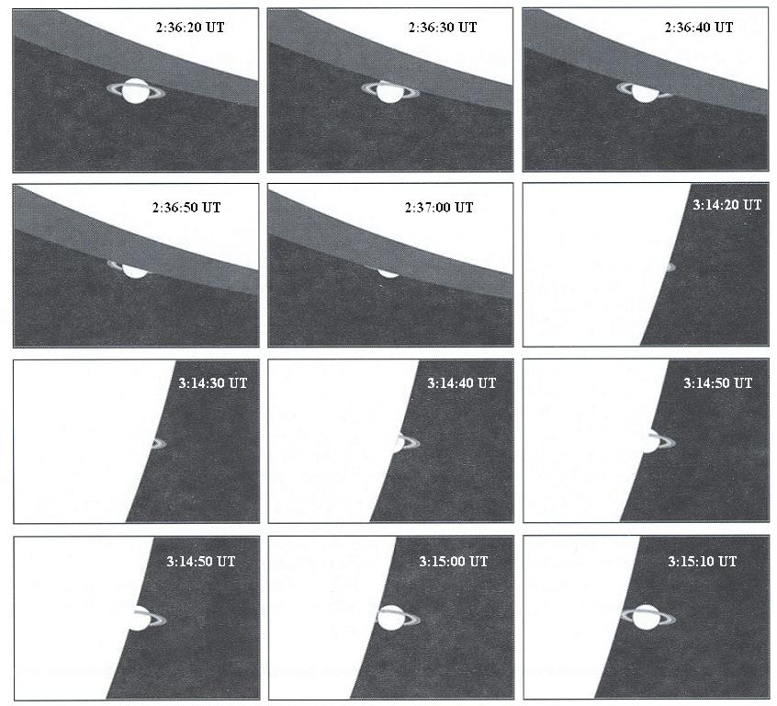

Série obrázků vám pomůže udělat si představu o průběhu úkazu, jak by měl být pozorovatelný i menšími dalekohledy. Zdroj: Zákrytový zpravodaj Zákrytové a astrometrické sekce ČAS, časy jsou uvedeny v tzv. světovém čase (středoevropský čas mínus 1 hodina) a jsou spočítány pro rokycanskou hvězdárnu.

Pozorování zákrytů hvězd a planet Měsícem patří k těm astronomickým oborům, v nichž nacházejí uplatnění amatérští pozorovatelé. Výsledky pozorování mají význam pro studium dynamiky systému Země-Měsíc, ale i pro studium měsíční topografie. Pozorování u nás koordinuje hvězdárna ve Valašském Meziříčí (http://www.astrovm.cz) spolu se Zákrytovou a astrometrickou sekcí České astronomické společnosti (www.astro.cz).

Pavel Suchan

__________________________________________________________________________

Česká astronomická společnost (ČAS) vydává od května 1998 tisková prohlášení o aktuálních astronomických událostech a událostech s astronomií souvisejících. Počínaje tiskovým prohlášením č. 67 ze dne 23.10.2004 jsou některá tisková prohlášení vydávána jako společná s Astronomickým ústavem Akademie věd ČR, v.v.i.. Archiv tiskových prohlášení lze najít na Internetu na adrese http://www.astro.cz/cz/download/. S technickými a organizačními záležitostmi ohledně tiskových prohlášení se obracejte na tiskového tajemníka ČAS Pavla Suchana na adrese Astronomický ústav AV ČR, v.v.i., Boční II/1401, 141 31 Praha 4, tel.: 267 103 040, fax: 272 769 023, e-mail: suchan@astro.cz.

_________________________________________________________________________________________

